الألــعــاب الــرّيـاضــيّــاتــيّــــة .  الـنـشــاط : |  | الفوج : السنة 02 ابتدائي
 |  | الأسبوع :03
الـربـط الـتـسـلـسـلـي للأرقــــام .  الـمـحـتـوى : |  | الحصــة :03  طريقة اللعب : فـردي
 |  | المــــدة : 30 د
الهدف التعلمي : * تنمية مهارات الحركية الدّقيقة و التّدريب على قوة الملاحظة  و التّفكير السليم . |  | الأستـاذ : عـمراني عـلي
الـمـراحل | الـوضـعـيات التّـعـليـميّة الـتّـعـلّـميّة والـنّـشاطات الـمـقـتـرحــة
قواعد اللعبة | يتم بناء اللعبة بمرافقة المعلم (ة). -  - احترام الزمن المخصص للعبة .  . - الربط بين الأعداد تصاعديا  * المواد اللازمة : أوراق عمل .
خـطـوات الـلـعــبــة | - يقدّم المعلّم البطاقات للمتعلّمين و يسـأل :  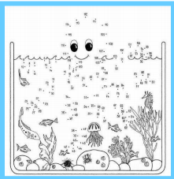  ◄ أين تلعب هذه اللعبة ؟ هل تـلـعـب في القسم أو في الساحة ؟  ◄ التركيز والانتباه أثناء تتبع الأرقام وربطها بشكل صحيح.  ◄ يترك للتّلاميذ وقت لإنجاز الـمطلوب منهم .
الـتـعـليـمـة | - إليك صورة غير واضحة الملامح قم بوصل الأرقام بشكل تسلسلي ثم لون الحيز لتكتشف الصورة .
الـعــرض والـمـناقـشة | ينتهي العمل بالعرض والمناقشة في النتيجة المتوصل إليها بـوصل الأرقام بشكـل تـسـلـسـلـي لاكتشاف  الصورة المتحصل عليها .
الــتّــوسّــع فـي الـمــفــهــوم | 4- يـتـمّ تكييف اللعبة بطرح نماذج مشابهة أكثر تعقيدا.  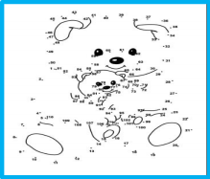  ◄ يوزّع المعـلّم على المتعلمين بطاقة جديدة للذين تمكنوا من حل اللعبة  الأصلية بسهولة بنموذج آخر .  ◄ يطلب المعلم من المتعلمين الربط التصاعدي بين الأعداد لتشكيل الرسم .  ◄ عرض أعمـال المتعلمين و المقارنة بينهم مع التصحيح الجماعي  ثم التصحيح الفردي .
التّــقـيـيـم | ◘ يقـيِّـم الـمعـلّم الـمتعـلِّـمين على قدرتهم على الوصل التسلسلي الصحيح للأرقام و تشكيلهم للرسم .  ◘ يُنظَر إلى لعبة الربط بين الأعداد بالترتيب التصاعدي لتشكيل الرسم ثم تلوينه على أنها تجمع بين التعلم  والتسلية مما يجعلها أداة تعليمية فعّالة وممتعة لتطوير مجموعة واسعة من المهارات لدى اللاعبين .

حــل اللــعــبــة رقــم : 03
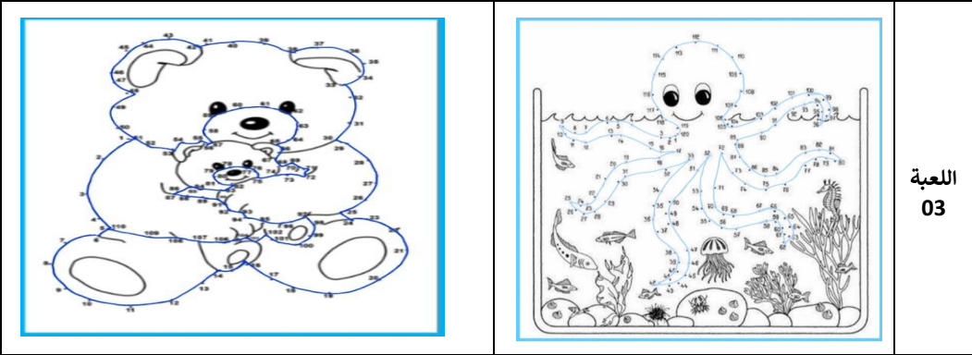
أوراق عمل خاصة بدرس لعبة ̏ الربط التسلسلي للأعداد ˝
